**LỜI MỞ ĐẦU**

Đất nước đangtrong giai đoạn phát triển, công cuộc công nghiệp hóa hiện đại hoá nền sản xuất là nhu cầu tất yếu.Sự phát triển của khoa học công nghệ trên thế giới tạo ra nhiều cơ hội lớn nhưng cũng đặt ra những thách thức cho nền sản xuất trong nước.Với sự phát triển vượt bậc của công nghệ, cơ cấu các lĩnh vực kỹ thuật có những biến đổi quan trọng, đó chính là sự ra đời của nhiều ngành mới thay thế dần các ngành truyền thống.**Cơ điện tử** là một trong những chuyên ngành đó.

**Cơ điện tử** không đơn thuần là sự kết hợp rời rạc của nhiều lĩnh vực mà là sự vận dụng một cách linh hoạt, sáng tạo nhiều ngành như: cơ khí, điện tử,tin học…để tạo ra các sản phẩm thông minh, linh hoạt đáp ứng được nhu cầu ngày càng cao của nền sản xuất cũng như người tiêu dùng.

Với đề tài: “**Thiết kế và chế tạo robot Tự độngtham gia Robocon 2014**” em đã học hỏi và vận dụng được rất nhiều kiến thức, đúc kết được nhiều kinh nghiệm quí báu qua thời gian thực hiện đề tài.

Với sự giúp đỡ nhiệt tình của các thầy trong bộ môn, trong khoa và đặc biệt là sự hướng dẫn,tận tình giúp đỡ của thầy chỉ đạo viên **Nguyễn Đắc Lực**đã giúp em hoàn thành tốtđề tài này. Do kiến thức và kinh nghiệm còn hạn chế nên bài báo cáo chắc chắn sẽ còn thiếu sót và em còn phải học hỏi rất nhiều.

Em xin chân thành cảm ơn các thầy cô trong nhà trường, khoa Cơ Khí, các thầy cô trong bộ môn, đặc biệt là thầy hướng dẫn **Nguyễn Đắc Lực**đã luôn quan tâm, tạo điều kiện thuận lợi nhất giúp em có thể hoàn thành đề tài này.

**Sinh viên thực hiện**

***Tống Thanh Thuận***

***Nguyễn Quang Tiên***

MỤC LỤC

LỜI MỞ ĐẦU 1

1.1 Tóm tắt cuộc thi 6

1.2 Sân thi đấu: cấu trúc và các thông số kỹ thuật 6

1.2.1 Sân thi đấu 6

1.3 Thông số kỹ thuật yêu cầu của Robot và các dụng cụ thi khác 10

1.3.1. Robot bố mẹ 10

1.3.2. Robot con 11

1.3.3. “Khởi động lại” Robot cha mẹ và Robot con 12

1.3.4. Nguồn điện điều khiển 12

1.3.5. Khối lượng 12

1.3.6. Các đặc điểm kỹ thuật của Robot 12

1.4.1 Thời gian thi đấu 12

1.4.2 Thể thức thi đấu 13

1.4.3 Cách tính điểm 15

1.4.4 Phạm luật, trừ điểm 15

1.5 Một số quy định khác 16

1.5.1 Truất quyền thi đấu 16

1.5.2 Độ an toàn 17

CHƯƠNG 2: 18

THIẾT KẾ ROBOT TỰ ĐỘNG 18

2.1 Phương án thiết kế cho Robot tự động 18

2.1.1 Nhiệm vụ 18

2.1.2 Giới hạn chung 18

*2.1.3* Phương án thiết kế Robot tự động 18

2.1.4 **Nhiệm vụ** đi bộ trên cột 18

2.1.5 **Nhiệm vụ** leo cầu thang 20

2.1.6 **Nhiệm vụ** cầu bập bênh và xích đu 21

2.1.7 **Phương** án giao tiếp giữa robot con va robot mẹ 22

2.23Tính toán các thông số hình học - động học của Robot 23

2.3.1 Phân tích cơ cấu 23

2.3.2 Tính toán động học của các cơ cấu 23

2.4. Hình ảnh robot tự động thiết kế bằng phần mềm Solidworks 2010 25

2.5. Hình ảnh robot tự động đã thi công. 27

CHƯƠNG 3: 29

THIẾT KẾ ROBOT TỰ ĐỘNG 29

3.1 Hệ thống điều khiển của Robot con 29

3.3.1 Thống kê các tín hiệu vào ra 30

3.3.2 Sơ đồ khối hệ thống điều khiển 30

3.2 Thiết kế và tính toán mạch 29

TÀI LIỆU THAM KHẢO

**CHƯƠNG 1:**

**GIỚI THIỆU CHUNG VỀ LUẬT CHƠI VÀ SÂN THI ĐẤU**



**CHỦ ĐỀ VÀ LUẬT THI CỦA ROBOCON 2014**

**"ASALUTE TO PARENTHOOD"**

(Tri ân đấng sinh thành)

Làm cha mẹ được coi là diễm phúc lớn nhất trong đời người .Với những bậc cha mẹ đứa con giống như trái tim đập bên ngoài cơ thể họ. Nuôi dạy con cái để chúng lớn lên trở thành người tốt và có trách nhiệm là nhiệm vụ khó khăn nhất đối với bất cứ ai. Hơn thế nữa những người làm cha làm mẹ vẫn luôn thầm cảm ơn trời đất vì đã cho họ cơ hội nuôi nấng những đứa con của mình.

Là cha là mẹ thì không có niềm vui nào lớn hơn niềm vui ngắm nhìn con mình lớn lên và củng không có nỗi đau nào xót xa hơn khi chứng kiến con mình ngã đau, cha mẹ luôn kề bên con cái mỗi khi con cười, con khóc và cầu chúc cho con. Vòng tay của bố mẹ luôn rộng mở mỗi khi đứa con cần ấp ủ. Trái tim cha mẹ luôn cảm nhận được khi nào con mình cần một người bạn, sức mạnh và tình thương yêu của cha mẹ dẫn đường và chắp cánh cho con cái vươn lên, nếu con cái là những thiêm thần thì cha mẹ là những vị thần trên trái đất này.

Cuộc thi Robocon India 2014 năm nay xin vinh danh và ngợi ca những người Cha – người Mẹ với những cống hiến và đóng góp vĩ đại của họ bằng chủ đề của cuộc thi năm nay là “Tri ân đấng sinh thành” với ý tưởng : “Gia đình robot” – một chủ đề gần gũi và đầy ý nghĩa, là lời chào mừng tới những ai sắp làm cha mẹ.

**LUẬT THI ĐẤU**

# 1.1 Tóm tắt cuộc thi

Thời gian thi đấu mỗi trận là 3 phút.

Mỗi đội có 2 Robot:

- 01 Robot bố mẹ.

- 01 Robot con.

2 đội thực hiện các nhiệm vụ khác nhau của trận đấu trong công viên với robot cha mẹ và robot con. Robot cha mẹ phải mang Robot con đến các khu vực trò chơi và Robot con thực hiện các hoạt động của trò chơi. Mỗi đội thực hiện 3 trò chơi là:

Seesaw(cầu bập bênh), Pole walk (đi bộ trên cột) và Swing (xích đu).

Khi Robot con hoàn thành 3 nhiệm vụ, nó có thể thực hiện nhiệm thứ 4, được đặt giữa công viên. Đội hoàn thành nhiệm vụ thứ 4 đầu tiên, sẽ đạt được “SHABAASH”và là đội thắng cuộc.

Nếu không đội nào hoàn thành nhiệm vụ chiến thắng trên, đội thắng cuộc sẽ được được quyết định dựa trên luật.

# 1.2 Sân thi đấu: cấu trúc và các thông số kỹ thuật

1.2.1Sân thi đấu

Sân thi đấu là khu vực có kích thước 12000 mm x 12000 mm được bao quanh bởi hàng rào làm bằng gỗ cao 50 mm và độ dày 30 mm.

Các đội thi đấu gồm đội đỏ và đội xanh. Sân thi đấu có hai khu vực dành cho Robot cha mẹ (một cho đội đỏ, một cho đội xanh) và năm khu vực trò chơi dành cho trẻ em (các khu vực trò chơi). Robot con sẽ thực hiện nhiệm vụ trong các khu vực dành cho trẻ em. Nhiệm vụ đầu tiên (bập bênh) dành cho cả 2 đội (đỏ và xanh) đều giống nhau và mỗi đội sẽ thực hiện nhiệm vụ này ở khu vực sân chơi dành cho mỗi đội. Những nhiệm vụ còn lại của 2 đội sẽ được bố trí đối xứng nhau qua đường băng dính trắng không bóng rộng 30mm, đây cũng chính là ranh giới giữa hai đội. Mỗi đội sẽ phải thực hiện những nhiệm vụ của mình ở khu vực sân chơi của mỗi đội.

Sân thi đấu cũng bao gồm một khu xuất phát cho đội xanh và một khu xuất phát cho đội đỏ. Mỗi khu xuất phát có kích thước 1000mm x 1000mm.

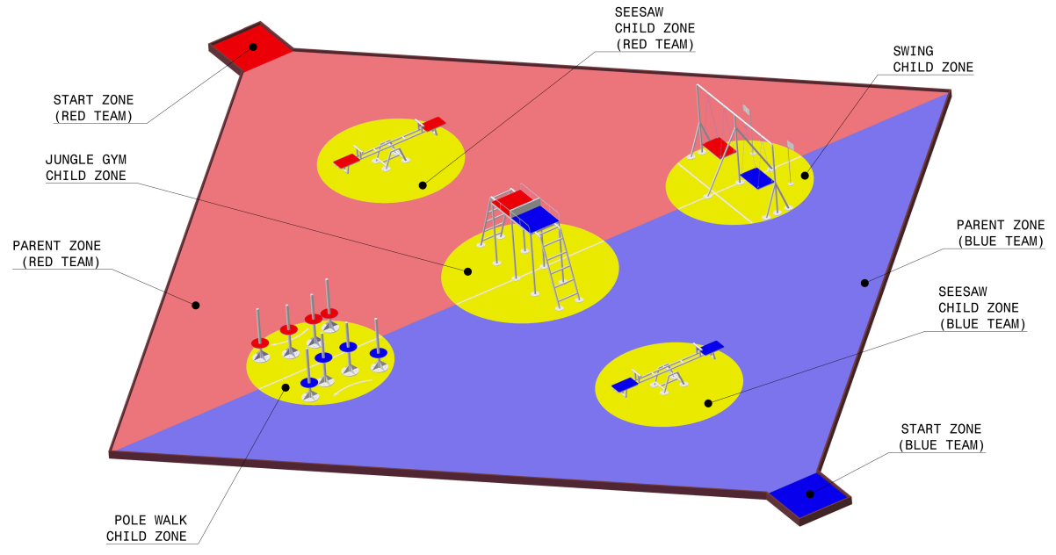

***Hình 1.1: Tổng thể sân thi đấu***

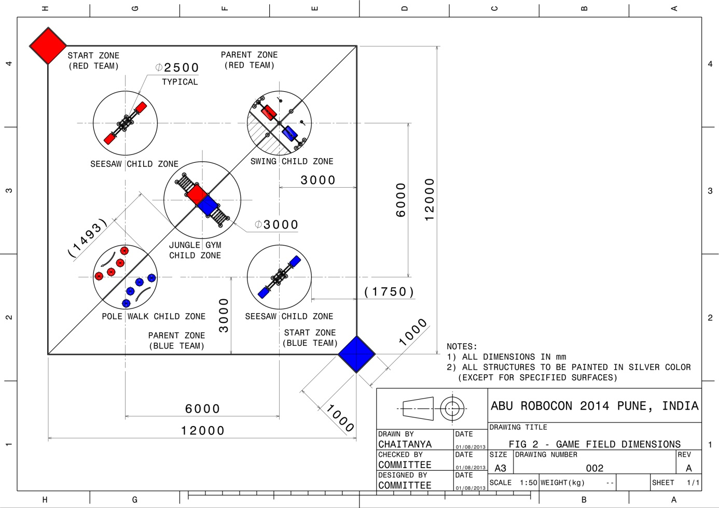

***Hình 1.2: Kích thước sân thi đấu***

Các hoạt động trò chơi được diễn ra trong khu trẻ em theo danh sách sau:

**1.2.1.1***khu vực trò chơi Seesaw (cầu bập bênh).*

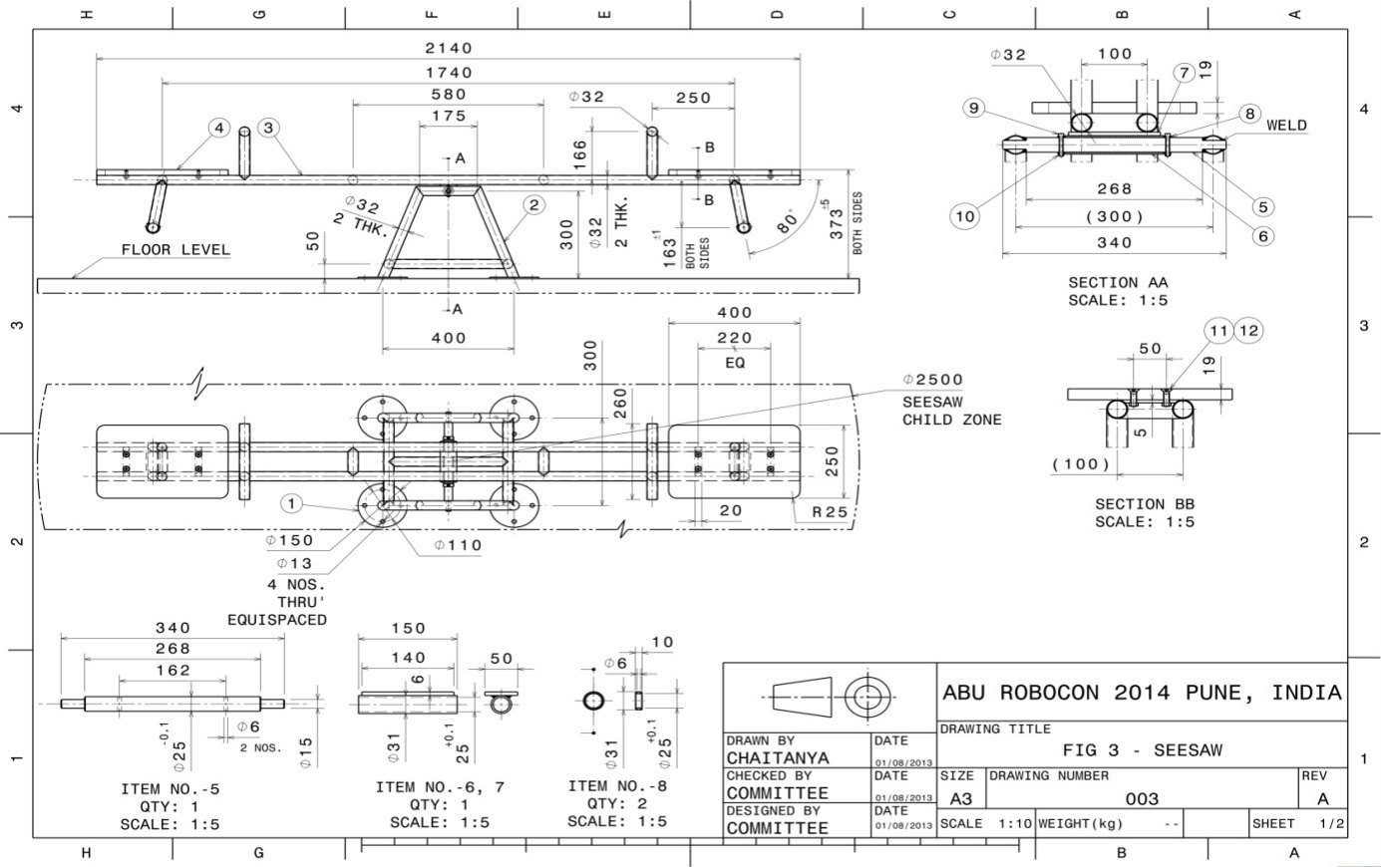

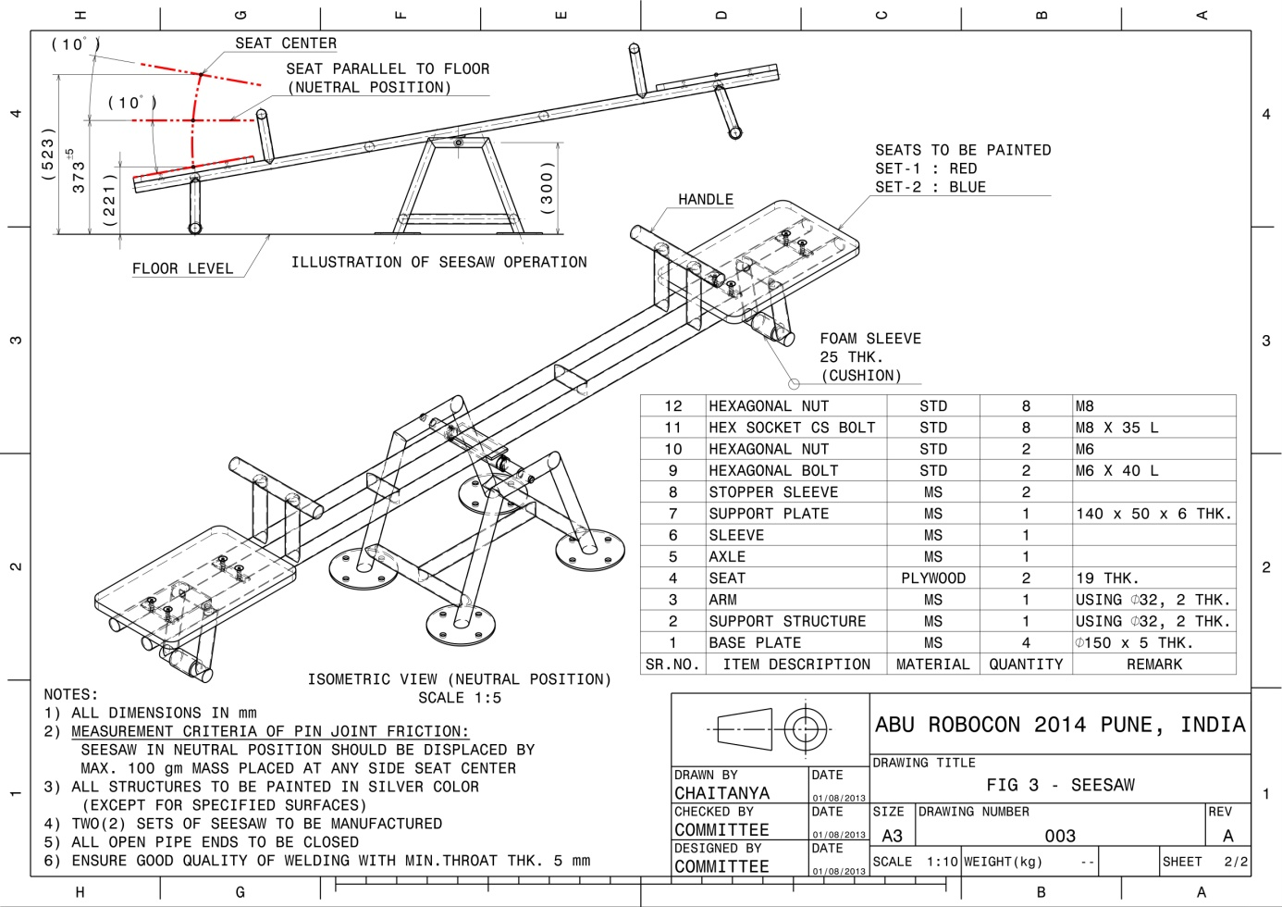

***Hình 1.3: khu vực trò chơi Seesaw (cầu bập bênh).***

**1.2.1.1 khu vực trò chơi Pole walk (đi bộ trên cột).**

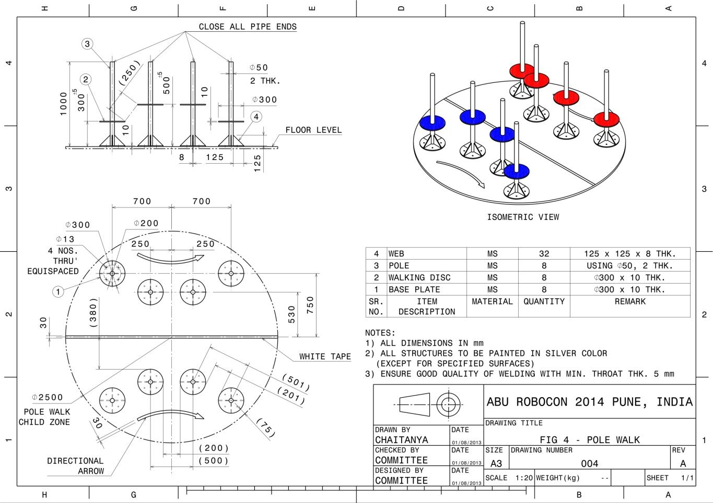

***Hình 1.4: khu vực trò chơi Pole walk (đi bộ trên cột).***

**1.2.1.1 khu vực trò chơi Swing (xích đu).**

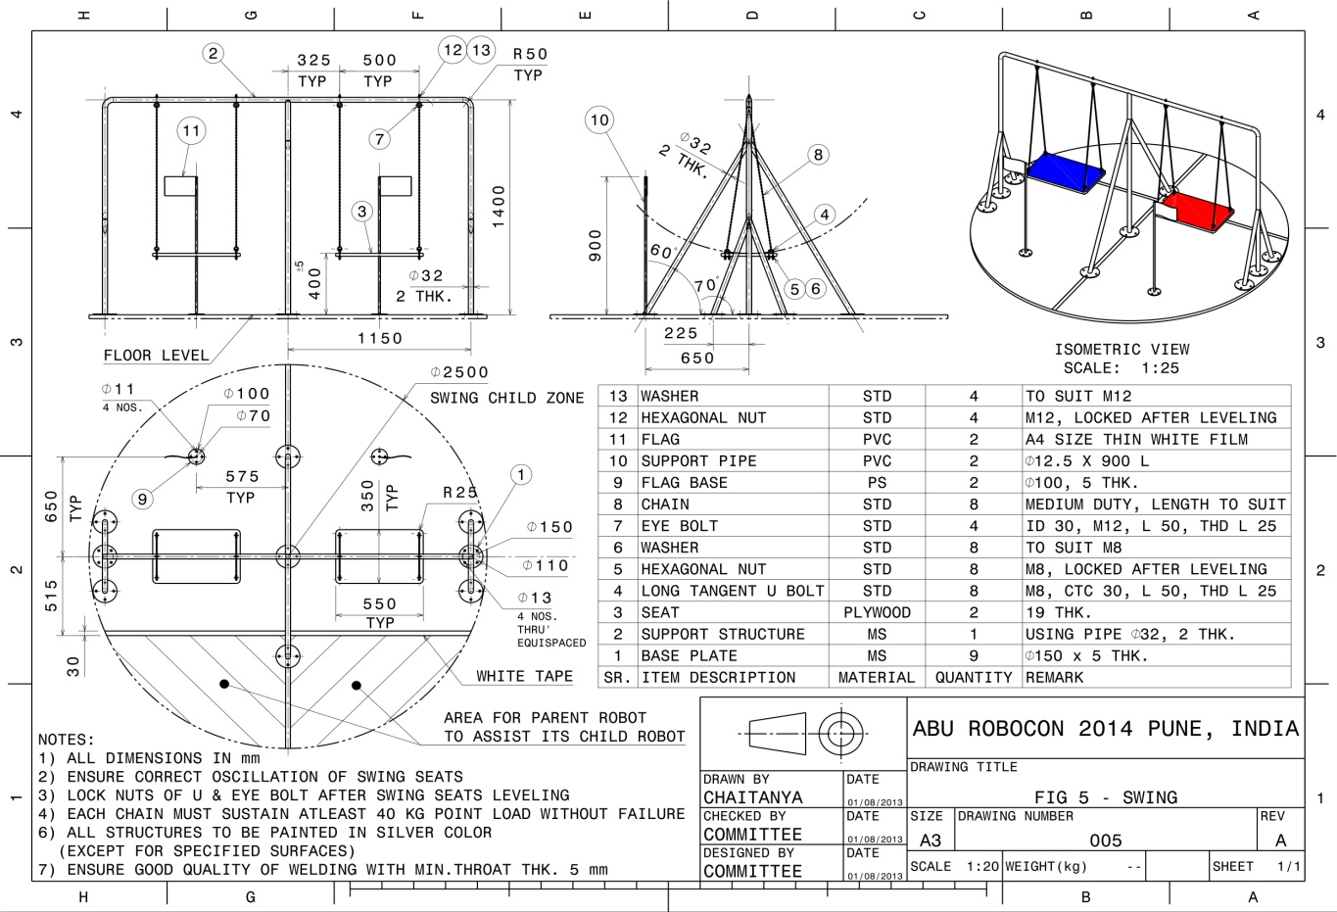

***Hình 1.5: khu vực trò chơi Swing (xích đu).***

**1.2.1.1 khu vực trò chơi Jungle gym (cầu thang vận động**).

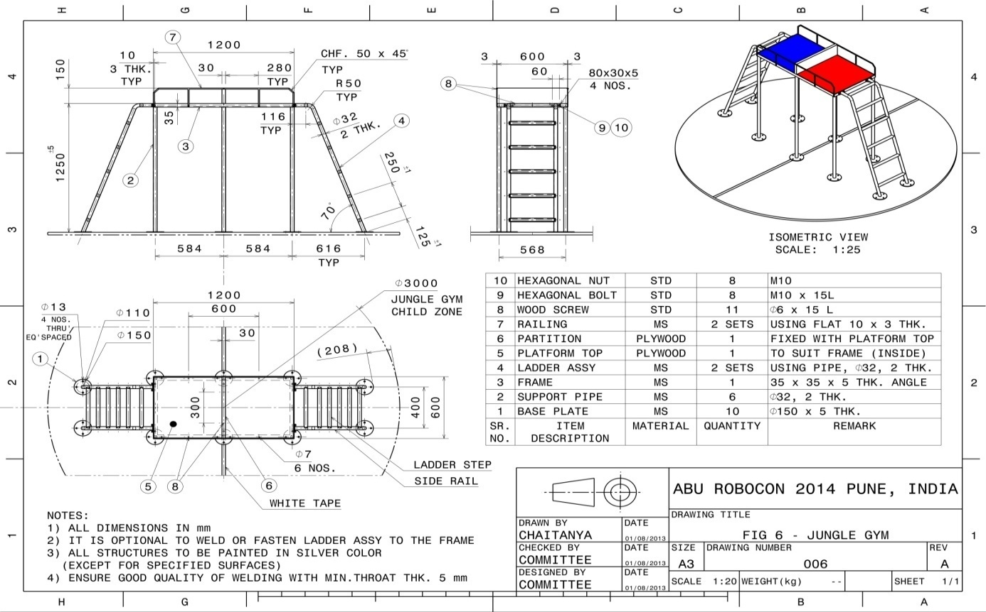

***Hình 1.6: khu vực trò chơi Jungle gym (cầu thang vận động).***

# 1.3Thông số kỹ thuật yêu cầu của Robot và các dụng cụ thi khác

1.3.1. Robot bố mẹ

- Robot cha mẹ phải được hoạt động thông qua một sợi cable kết nối với Robot. hông được sử dụng sóng vô tuyến. Người điều khiển không được ngồi lên Robot .

- Nếu hoạt động thông qua cáp, điểm kết nối của cáp với Robot phải cao ít nhất 900 mm so với mặt đất. Chiều dài cable từ Robot cha mẹ đến bộ điều khiển phải dài hơn 1000 mm nhưng không được vượt quá 2000 mm.

- Trong khu xuất phát, kích thước của Robot cha mẹ mang theo Robot con trước khi xuất phát không được vượt quá 1000mm x 1000mm x 1000 mm. Khi trận đấu bắt đầu, robot cha mẹ có thể thay đổi hình dáng nhưng kích thước của Robot cha mẹ bao gồm cả Robot con không được vượt quá khối lập phương 1500 mm trong suốt trận đấu.

- Các thành viên trong đội không được phép chạm vào Robot cha mẹ khi trận đã bắt đầu trừ trường hợp xin khởi động lại.

- Robot cha mẹ được phép hoạt động trong khu vực của Robot cha mẹ (đỏ hoặc xanh)

- Một phần của Robot cha mẹ có thể xâm phạm không gian của khu vực trẻ em nhưng không được chạm xuống sàn.

- Các Robot của đội không được phép chạm vào Robot đối phương.

- Robot cha mẹ không được phép chia hoặc tách ra làm 2 hoặc nhiều khối.

- Phải có khoảng trống để dán stickers/tags (bởi ban tổ chức cuộc thi)trên Robot cha mẹ. Khoảng trống này có kích thước 150 mm x 100 mm.

- Chỉ có một (1) thành viên của đội được phép điều khiển Robot điều khiển bằng tay trong sân thi đấu.

1.3.2. Robot con

- Robot con sẽ không được có bánh xe hay bánh xích để chuyển động. Nó có thể có những cánh tay hoặc chân.

- Robot con không được phép chạm xuống mặt sàn của vùng khởi động và khu vực của Robot cha mẹ .

- Robot con phải hoạt động một cách tự động.

- Sau khi đặt Robot con vào khu trẻ em, Robot cha mẹ khởi động Robot con thông qua một tín hiệu.

- Khi Robot con hoạt động, không thành viên của đội được phép chạm vào các Robot trừ trường hợp khởi động lại.

- Kích thước và hình dạng của Robot con có thể thay đổi trong suốt trận đấu, nhưng nó phải nằm trong khối lập phương 500 mm tại mọi thời điểm.

- Robot con không được phép chia hoặc tách thành 2 hay nhiều khối.

- Phải có khoảng trống để dán stickers/tags (bởi ban tổ chức cuộc thi) trên Robot con. Khoảng trống này có kích thước 150 mm x 100 mm.

1.3.3. “Khởi động lại” Robot cha mẹ và Robot con

- Không hạn chế số lần “khởi động lại “ cho Robot cha mẹ và Robot con.

- Trong quá trình “khởi động lại”, Robot con phải khởi động lại bằng cách đặt lên Robot cha mẹ trong khu vực cha mẹ.

- Sau khi xin “khởi động lại” Robot con và được cho phép, Robot con phải được khởi động lại trên Robot cha mẹ. Điểm khởi động lại chính là nơi Robot con xin được khởi động lại.

- Các chiến thuật dựa trên việc khởi động lại thì không được phép.

- Trong khi khởi động lại, không bộ phận nào của Robot được tháo ra; nguồn của Robot không được nạp lại. Kể cả thêm nguồn vào cho Robot cũng không được phép.

1.3.4. Nguồn điện điều khiển

-Mỗi đội sẽ tự chuẩn bị nguồn cho Robot đội mình.

- Điện áp nguồn nuôi các Robot phải nhỏ hơn hoặc bằng 24VDC.

- Nếu sử dụng bình khí nén thì áp suất tối đa không được quá 6 Bars.

- Nguồn nuôi được xem là nguy hiểm hoặc không hợp lệ sẽ không được phép sử dụng.

1.3.5. Khối lượng

Robot cha mẹ và Robot con kể cả nguồn nuôi, cable, bộ điều khiển, và các bộ phận khác của mỗi robot phải được cân trước khi thi đấu. Tổng trọng lượng của các Robot và các phụ kiện trên cho mỗi đội không vượt quá 40kg. Tổng trọng lượng 40kg không bao gồm pin thay thế và các thành phần có đặc điểm kỹ thuật tương tự.1.4 Nhiệm vụ thi đấu và nội quy chung

1.3.6. Các đặc điểm kỹ thuật của Robot

Kích thước và trọng lượng của mỗi Robot sẽ được kiểm tra trước khi trận đấu.Những Robot được chế tạo mà không phù hợp với luật lệ sẽ không được phép tham gia vào cuộc thi.

1.4.1 Thời gian thi đấu

- Việc chuẩn bị các Robot cần phải hoàn thành trong vòng 1 phút sau khi nhận được tín hiệu chuẩn bị.

- Trận đấu kéo dài trong vòng 3 phút.

- Khi một đội đạt được chiến thắng tuyệt đối “SHABAASH”thì trận đấu ngay lập tức được kết thúc bất kể đội bạn ghi được bao nhiêu điểm.

1.4.2Thể thức thi đấu

- Robot cha mẹ sẽ bế Robot con xuất phát từ khu vực khởi động, đến khu vực cầu bập bênh của đội mình và hoàn thành trò chơi như sau:

- Cầu bập bênh

+ Robot cha mẹ đặt Robot con ngồi lên cầu bập bênh và rời khỏi Robot con.

+ Robot con phải ngồi trên ghế của cầu bập bênh. Robot con được phép chạm vào ghế ngồi và phần tay cầm cạnh ghế để ngồi vững trên cầu bập bênh.

+ Robot cha mẹ phải di chuyển đến đầu đối diện của cầu bập bênh và không được ngồi lên cầu bập bênh, nó phải chơi với Robot con và hoàn thành ít nhất ba (3) lần bập bênh liên tục.

+ Robot cha mẹ đón lại Robot con.

+ “Hoàn thành một lần bập bênh” nghĩa là: ghế ngồi cầu bập bênh của Robot con và chỗ ngồi đối diện phải chạm vào mặt sàn một lần cho mỗi lần bập bênh.

+ Số lần bập bênh bắt đầu tính khi ghế ngồi ở phía Robot cha mẹ chạm vào mặt sàn lần đầu tiên sau khi đặt thành công Robot con lên ghế ngồi.

+ Trong khi chơi bập bênh, Robot con không được chạm vào mặt sàn của khu vực trò chơi bập bênh.

- Sau khi hoàn thành nhiệm vụ ở khu bập bênh, đội đủ điều kiện sẽ tiếp tục chơi ở khu đi bộ trên cột hoặc khu xích đu.

- Đi bộ trên cột

+ Robot cha mẹ đặt Robot con lên đĩa đi bộ của đội mình và rời khỏi Robot con.

+ Robot con phải đứng trên đĩa đi bộ của đội mình.

+ Robot con được phép chạm vào đĩa đi bộ và phần cột phía trên đĩa trong khi thực hiện quá trình đi bộ trên cột.

+ Robot con phải đi bộ trên đĩa và hoàn thành phần chơi bằng cách di chuyển từ đĩa này sang đĩa khác mà không bỏ sót bất cứ đĩa nào của đội mình và cũng không chạm vào mặt sàn trong khu vực đi bộ trên cột.

+ Robot cha mẹ đón lại Robot con

- Xích đu

+ Robot cha mẹ đặt Robot con lên ghế xích đu của đội mình và rời khỏi Robot con.

+ Robot con được phép chạm vào ghế xích đu và hai dây xích đu.

+ Robot cha mẹ có thể bắt đầu đẩy ghế xích đu đung đưa lần thứ nhất mà không chạm vào Robot con, 2 lần đung đưa tiếp theo do Robot con tự thực hiện. Tuy nhiên, Robot cha mẹ có thể hỗ trợ Robot con ngừng đung đưa.

+ Robot cha mẹ đón lại Robot con.

+ “Hoàn thành 1 lần đung đưa” chỉ được tính: khi bất cứ bộ phận nào của Robot con chạm vào lá cờ cắm ở trước xích đu và phải hoàn thành 3 lần đung đưa liên tiếp như vậy.

+ Robot con không được chạm xuống mặt sàn của khu vực xích đu trong khi đung đưa.

- Chỉ sau khi hoàn thành 3 trò chơi, đội mới đủ điều kiện chơi ở khu cầu thang vận động.

- Cầu thang vận động

+ Robot cha mẹ chuyển Robot con đến chính xác hoặc gần vị trí bậc thang đầu tiên của cầu thang và rời khỏi Robot con.

+ Robot con leo lên cầu thang mà không được phép chạm vào 2 thành cầu thang trong quá trình trèo lên trên đỉnh của cầu thang vận động.

+ Sau khi leo đến đỉnh cầu thang, Robot con phải vẫy lá cờ được đặt sẵn bên trong robot. Đội nào vẫy được lá cờ trước trong thời gian 3 phút của trận đấu sẽ dành được chiến thắng tuyệt đối và chiến thắng này được gọi là “SHABAASH”. Mỗi đội phải tự trang bị cờ “SHABAASH” của đội mình.

+ Để đạt được “SHABAASH”, lá cờ phải được vẫy ở trên điểm cao nhất của Robot con.

+ Đội nào hoàn thành nhiệm vụ tại khu cầu thang vận động trước, sẽ đạt được “SHABAASH”, và là đội thắng cuộc, khi đó trận đấu ngay lập tức được kết thúc.

1.4.3Cách tính điểm

- Chỉ sau khi hoàn thành tất cả các nhiệm vụ của mỗi nhiệm vụ; trận đấu sẽ được xem là hoàn tất và đạt được điểm số dành cho mỗi nhiệm vụ đặt ra.

- Để có thêm điểm, phần chơi cầu bập bênh có thể thực hiện tối đa 3 lần (mỗi lần 3 lượt bập bênh).Để có thêm điểm ở phần chơi đi bộ trên cột và xích đu, mỗi đội có thể thực hiện tối đa 2 lần.

- Trong trường hợp “khởi động lại” ở phần chơi cầu bập bênh và xích đu, số lần thực hiện sẽ tính lại từ đầu. Những lần thực hiện thành công trong trường hợp này sẽ không được tính.

- Điểm số:

+ Hoàn thành trò chơi đầu tiên (cầu bập bênh) được 10 điểm cho mỗi lần hoàn thành (có thể thực hiện tối đa 3 lần để có thêm điểm).

+ Hoàn thành trò chơi thứ 2 (đi bộ trên cột hay xích đu) được 20 điểm cho mỗi lần hoàn thành (có thể thực hiện tối đa 2 lần để có thêm điểm).

+ Hoàn thành trò chơi thứ 3 (trò chơi còn lại của đi bộ trên cột hay xích đu) được 50 điểm cho mỗi lần hoàn thành (có thể thực hiện tối đa 2 lần để có thêm điểm).

+ Hoàn thành trò chơi thứ 4 (cầu thang vận động) đội sẽ đạt được “SHABAASH”. Nhiệm vụ cuối cùng này sẽ không tính điểm và đội chơi nào dành được sẽ là đội chiến thắng tuyệt đối.

1.4.4 Phạm luật, trừ điểm

Khi trận đấu bắt đầu, những hành động sau được cho là phạm luật và sẽ bị trừ 2 điểm cho một lần vi phạm.

- Bất cứ bộ phận nào của robot chạm vào robot đối phương.

- Robot cha mẹ hoặc thành viên trong đội chạm vào sàn của khu trò chơi trẻ em, ngoại trừ trường hợp “khởi động lại”.

- Người điều khiển Robot cha mẹ xâm phạm vùng không gian của khu trò chơi trẻ em, ngoại trừ trường hợp “khởi động lại”.

- Robot cha mẹ hoặc Robot con của đội xâm phạm phần sân đối phương hoặc vùng không gian phía trên nó.

- Robot con chạm xuống sàn của vùng khởi động, và khu vực Robot cha mẹ.

- Robot con cố ý chạm xuống sàn của khu cầu bập bênh, xích đu, và đi bộ trên cột.

- Thực hiện các hành động bị cấm đã nêu trong luật chơi và FAQs

# 1.5 Một số quy định khác

1.5.1 Truất quyền thi đấu

Những hành vi sau sẽ được trọng tài xem xét để truất quyền thi đấu của đội trong trận đó. Đội sẽ không được tiếp tục trận đấu đó và số điểm ghi được của trận đấu đó sẽ không được ghi nhận.

- Các hành vi nhằm phá hỏng sân thi đấu, các trang thiết bị sân hoặc robot đối phương.

- Các thành viên của đội cố ý chạm vào các Robot đội mình trong trận đấu.

- Robot hay thành viên đội cố tình cản phá, va chạm hay tấn công các Robot đối phương trực tiếp hoặc gián tiếp. Tuy nhiên, nếu Robot của đội nào di chuyển hay rớt vào vùng giới hạn do tai nạn thì phải lập tức được lấy ra theo hướng dẫn của trọng tài. (Trọng tài được quyền xác định lỗi do tai nạn hay không). Đội được phép khởi lại.

- Hai lỗi xuất phát trong một trận đấu (Robot cha mẹ xuất phát trước hiệu lệnh của trọng tài).

- Có bất cứ hành động nào trái với tinh thần fairplay.

- Cố ý dùng cable để lái hoặc kéo Robot cha mẹ.

- Không tuân theo hướng dẫn hoặc cảnh báo của trọng tài.

- Truyền thông tin qua lại giữa các Robot (như IR, RF, LASER, ...).

1.5.2 Độ an toàn

- Tất cả các Robot phải được thiết kế an toàn, không gây nguy hiểm tới người điều khiển, các trọng tài hoặc khán giả và trang thiết bị trên sân.

- Nếu sử dụng tia la-ze thì phải yếu hơn tia la-ze cấp 2, và phải bảo đảm không gây nguy hiểm cho người điều khiển, trọng tài hoặc khán giả.

- Robot phải có cấu trúc để dễ kiểm tra độ an toàn trong đoạn phim kiểm tra Robot hay quá trình chạy thử.

- Các loại động cơ chạy bằng xăng, chất dễ cháy, nổ và bình nén khí áp suất cao, năng lượng tái tạo từ hóa chất đều bị cấm khi sử dụng cho các chuyển động hay mở rộng kích cỡ của Robot.

**CHƯƠNG 2:**

**THIẾT KẾ ROBOT CON**

**2.1 Nhiệm vụ và giới hạn của Robot tự động**

**2.1.1 Nhiệm vụ**

Robot Con có nhiệm vụ thực hiện các trò chơi : cầu bập bênh, Đi bộ trên cột, Xích đu và Khu cầu thang vận động. Nhưng muốn thực hiện chơi các trò chơi này robot con đều cần sự trợ giúp của robot cha mẹ ( như thực hiện bập bênh, xích đu, vận chuyển robot con đến các khu vực…)

### **2.1.2 Giới hạn chung**

***-*** Robot con phải thực hiện nhiệm vụ hoàn toàn tự động.

***-*** Trong khu vực xuất phát của Robot con và trong quá trình hoạt động thực hiện nhiệm vụ của mình thì kích thước robot phải phù hợp với hình lập phương kích thước 500x500x500mm

# 2.2 Phương án thiết kế Robot tự động

### 2.2.1 **Nhiệm vụ** đi bộ trên cột

* ***Phương án 1*:** Thiết kế robot kẹp đĩa và kết hợp với thanh trượt để di chuyển robot qua các đĩa.
* *Ưu điểm :*
* Robot mẹ giao tiếp với robot con dễ dàng, không yêu cầu độ chính xác cao khi giao tiếp.
* Giải quyết được vấn đề do luật đề ra là bắt buộc chạm đĩa.
* *Nhược điểm:*
* Cơ khí phức tạp.
* Robot cần độ cứng vững cao.
* ***Phương án 2*:** Thiết kế bobot kẹp trụ và xoay quanh trụ để di chuyển robot sang các trụ.
* *Ưu điểm :*
* Cơ khí đơn giản, dễ chế tạo.
* Độ an toàn cao.
* Di chuyển nhanh và dễ dàng.
* *Nhược điểm :*
* Đòi hỏi giao tiếp phải chính xác.
* Chạm đĩa cần phải qua bộ phận trung gian để đúng luật.

Sau khi phân tích 2 phương án ta thấy rằng mỗi phương án đều có một ưu thế nhất định.Tuy nhiên do điều kiện kinh tế và cơ sở vật chất còn hạn chế nên ta chọn phương án 2 để thiết kế.

**

Hình 2.1. Bản vẽ kết cấu của tay kẹp.

Chú thích:

1. Má kẹp
2. Xilanh
3. Trục động cơ
4. Bánh răng
5. Encoder
6. Động cơ lep
7. Thanh trượt

### 2.2.2 **Nhiệm vụ** leo cầu thang

* ***Phương án 1:***Sử dụng cơ cấu di chuyển trụ để leo cầu thang.
* *Ưu điểm :*
* Robot gọn nhẹ
* Không phải thiết kế thêm cơ cấu để thực hiện nhiệm vụ này.
* *Nhược điểm :*
* Cần dùng động cơ có công suất lớn.
* Một số vấn đề phát sinh theo với đông cơ làm tăng trọng lượng robot con.
* Di chuyển chậm
* ***Phương án 2:*** Sử dụng một xilanh và các lẩy tự lựa để di chuyển liên tục trên các bậc cầu thang.
* *Ưu điểm:*
* Thiết kế gọn, nhẹ.
* Di chuyển nhanh.
* *Nhược điểm:*
* Phụ thuộc nhiều vào áp suất khí nén.
* Chi phí cao.
* ***Phương án 3:*** Sử dụng động cơ và các lẩy tự lựa để di chuyển liên tục trên các bậc cầu thang.
* *Ưu điểm:*
* Di chuyển chắc chắn.
* Nguồn cung cấp ổn định.
* *Nhược điểm:*
* Khó gá đặt, nặng, cồng kềnh
* Di chuyển chậm.

Sau khi phân tích so sánh cả 3 phương án, kết hợp với điều kiện kinh tế thì ta thấy phương án 3 là phù hợp với các điều kiện đặt ra nên em chọn phương án này

**

Hinh vẽ 2.1 Bản vẽ cơ cấu robot tự động

* Chú thích:

1. Động cơ quay trụ
2. Má kẹp trụ
3. Bộ phận giao tiếp
4. Hệ thống trượt
5. Encoder
6. Xilanh kep trụ
7. Xích
8. Lẫy
9. Đuôi
10. Xinh lanh đuôi
11. Động cơ leo thang
12. Xilanh giới hạn cánh tay

### 

### 2.2.3 **Nhiệm vụ** cầu bập bênh và xích đu

Ta nhận thấy rằng ở hai nhiệm vụ này chủ yếu phụ thuộc vào hoàn toàn robot mẹ. Nên ta tận dụng chính trọng lượng của robot để nằm yên trên bập bênh và xích đu. Ta không cần phải thêm cơ cấu kẹp chặt robot ở hai nhiệm vụ này. Dể tiết kiệm kinh tế và thời gian.

### 2.2.4 **Phương** án giao tiếp giữa robot con và robot mẹ

* Tay kẹp nằm trên robot bố mẹ để đảm bảo khối lượng nhỏ cho robot con.
* Giao tiếp bằng công tắc hành trình đảm bảo độ ổn định và an toàn.

Từ những nhiệm vụ của robot con và kết cấu các modum sân thi đấu chúng ta phải thiết kế kết cấu robot sao cho trọng tâm của robot phải ở giữa cân bằng khối lượng của robot khi thực hiện nhiệm vụ.Trong các nhiệm vụ của robot con ta nhận thấy nhiệm vụ đi bộ trên cột và nhiệm vụ leo cầu thang là 2 nhiệm vụ phức tạp nhất, nhiều cơ cấu nhất và quan trọng nhất nên phải thiết kế robot dựa trên cơ sở của các cơ cấu thực hiện nhiệm vụ này. Đáp ứng những yêu cầu trên ta chọn ra phương án để thiết kế robot như sau:

* **Robot còn phải được thiết kế trong các giới hạn sau:**
* Robot phải có khối lượng <10kg.
* ***Ưu điểm*:**
  + - * Kết hợp và giao tiếp với Robot bằng tay dễ dàng, nhanh, hiệu quả.
      * Đảm bảo an toàn cho phương án leo cột và phương án leo cầu thang.
      * Robot nhỏ, nhẹ thực hiện vận chuyển dễ dàng
      * Giao tiếp với robot cha mẹ bằng công tắc hành trình nên đảm bảo độ an toàn và ổn định cao khi thực hiện nhiệm vụ.
      * Cơ cấu chủ yếu là xilanh khí nén làm cho việc thực hiện nhanh, hiệu quả và có độ chính xác cao hơn
* ***Nhược điểm*:**
* Cơ cấu leo cột hơi phức tạp, cần tính toán và gia công chắc chắn.

# 2.3 Tính toán các thông số hình học -động học của Robot

2.3.1 Phân tích cơ cấu

- Để đảm bảo phương án hoạt động thì Robot con phải được mang tại vị trí robot nằm thẳng đứng.

- Robot cần được thiết kế đối xứng để đảm bảo tính ổn định của Robot và đảm bảo phương án hoạt động khi đổi sân.

- Robot phải giao tiếp trong thời gian ngắn, robot bố mẹ phải kẹp chặt và ổn định robot con trong khi di chuyển.

2.3.2 Tính toán động học của các cơ cấu :

* Cơ cấu kẹp trụ: 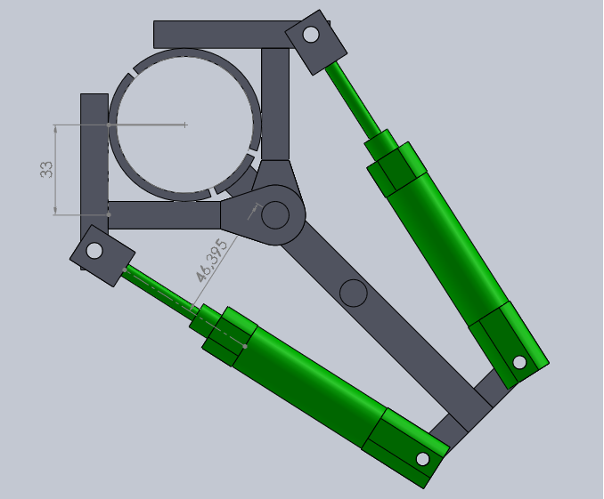

*Hình 3.2: Sơ đồ tính hành trình xylanh kẹp trụ*

* Hành trình xilanh L= 30 mm
* Đường kính xilanh D= 16 mm
* Áp suất của bình khí : P = 7 bar = 0,7 N/mm2
* Ta có lực kẹp xilanh: 
* Momen kẹp trụ mỗi má kẹp tác dụng: 
* 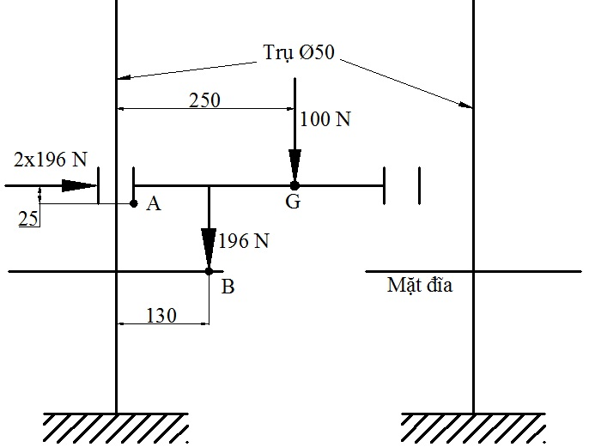Lực kẹp do **mỗi má kẹp tác dụng: **

***Hình 3.3 Sơ đồ tính toán lực kẹp***

* Tay kẹp dùng 2 má kẹp nên sẽ có 2 lực F, trên thân robot có sử dụng 1 xilanh ∅16 tác dụng lực F tại B.
* Điều kiện để robot bám chắc tại vị trí đã kẹp mà không bị rơi là momen kẹp phải lớn hơn momen do trọng lượng robot sinh ra tại điểm A. Cụ thể :
  + - * + 2F.25 + F.130 > 250.100 (1)
* Với F = 196 N thì điều kiện (1) thỏa mãn.
* Bộ phận xoay cột: *hình vẽ*
* 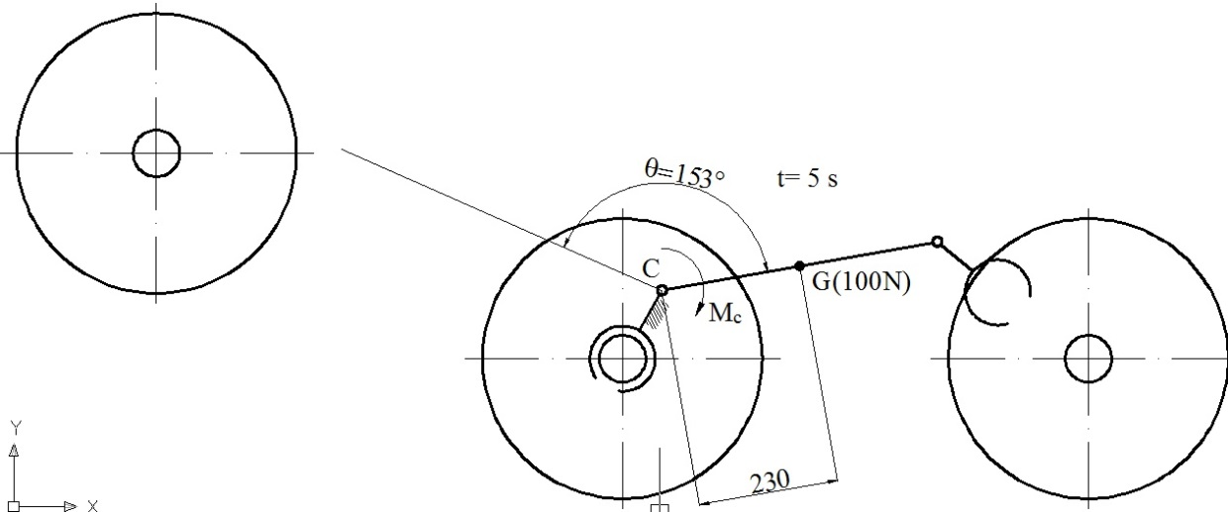Dựa vào kích thước của của các trụ và khoảng cách giữa các trụ ta tính toán thiết kế như hình 2.2

***Hình 3.4: Sơ đồ tính công suất động cơ xoay***

* Hành trình góc quay : 153o
* Động cơ : Động cơ led
* Nguồn chạy của động cơ : 24v
* Ta có công suất động cơ: $P=M_{c}\frac{Ɵ}{t}=230x100 \frac{153.π}{180.5}=12 (W)$
* Cơ cấu leo thang

$$F=P×\sin{70}=80×\sin{70}=75,18N$$

$$F_{ms}=ʂ.N=ʂ.P=0,2×80=16N$$

( hệ số ma sát $ʂ$ = 0,2)

$$F_{td}=F+F_{ms}=75,18 +16=91,18N$$

Công suất động cơ cần chọn:

$$P_{dc}=F_{td}×v=91,18×0,2=18,236W$$

(vận tốc leo cầu thang 0,2m/s)

# 2.4. Hình ảnh robot tự động thiết kế bằng phần mềm Solidworks 2010

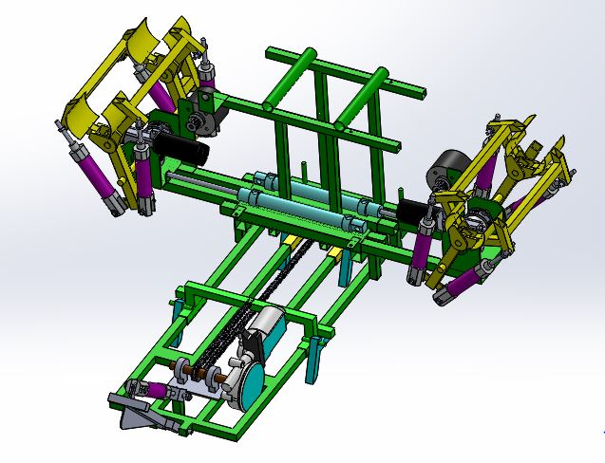

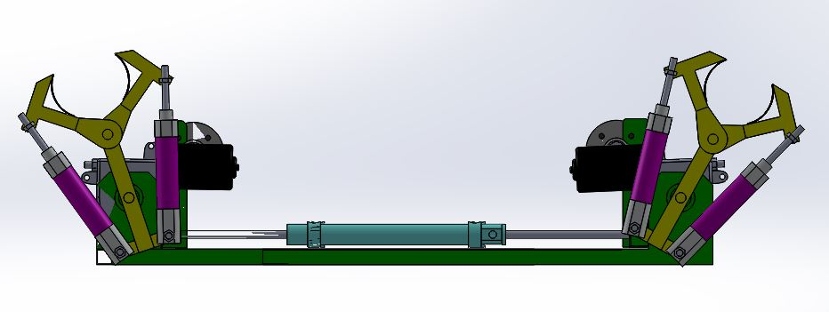

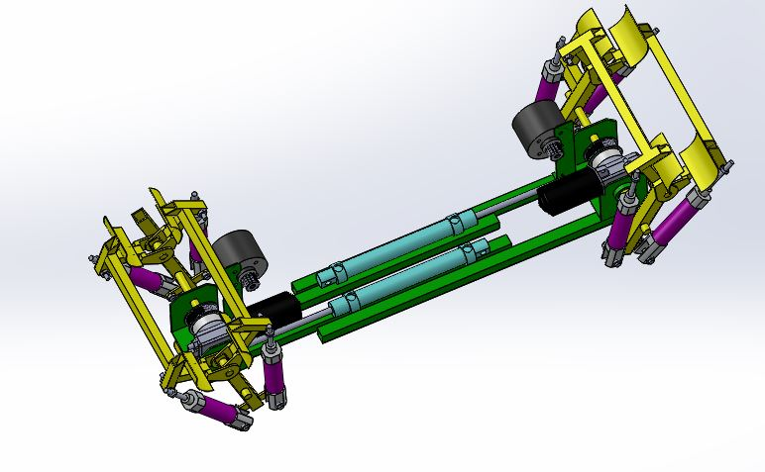

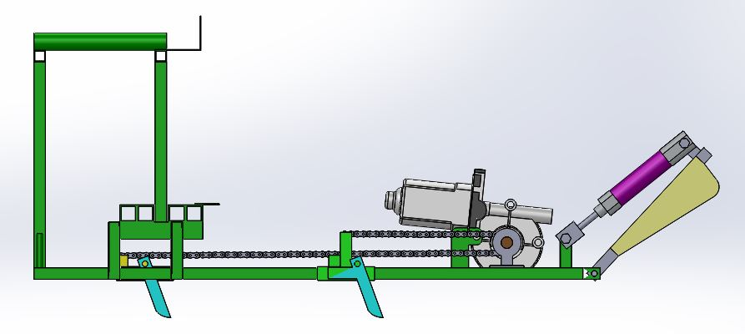

**2.5. Hình ảnh robot tự động đã thi công.**

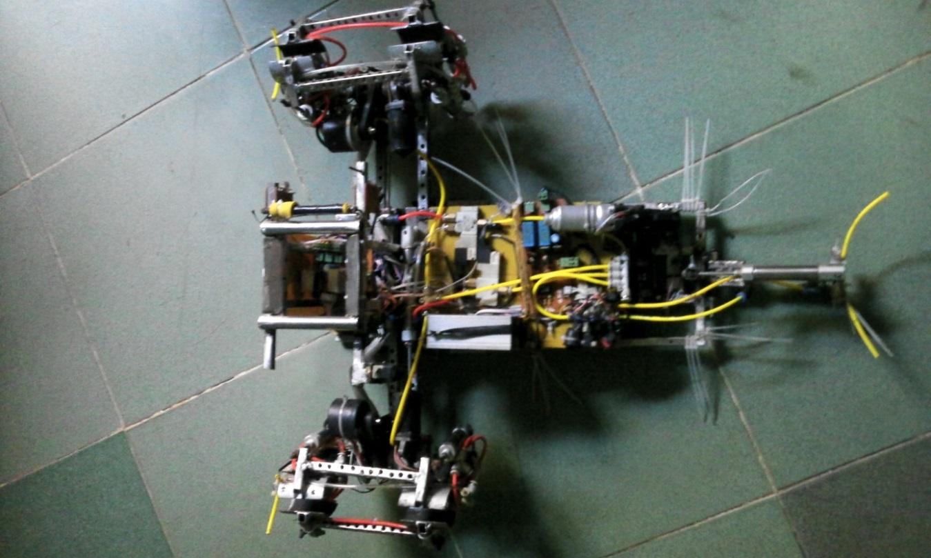

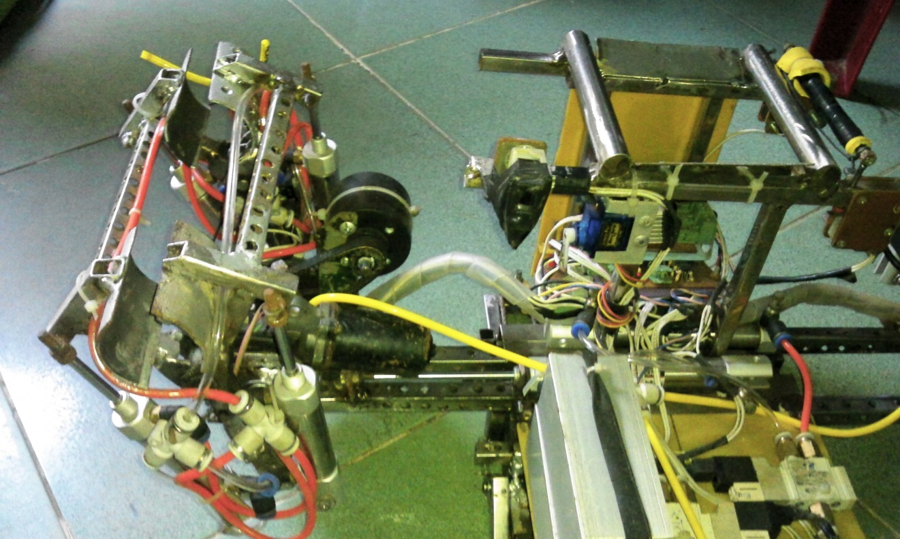

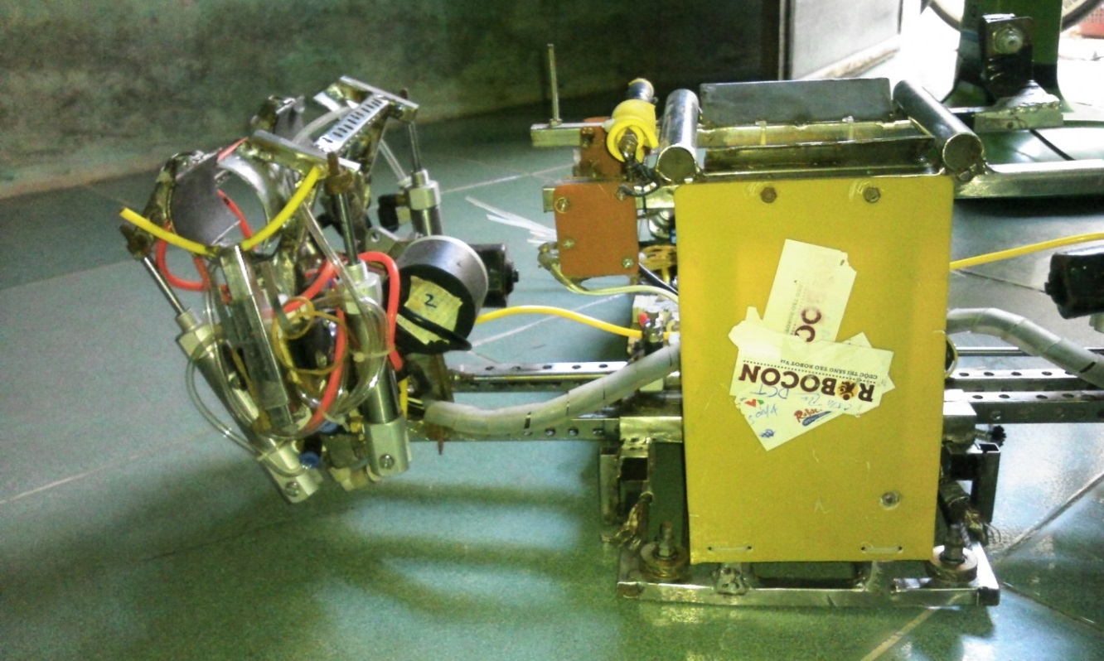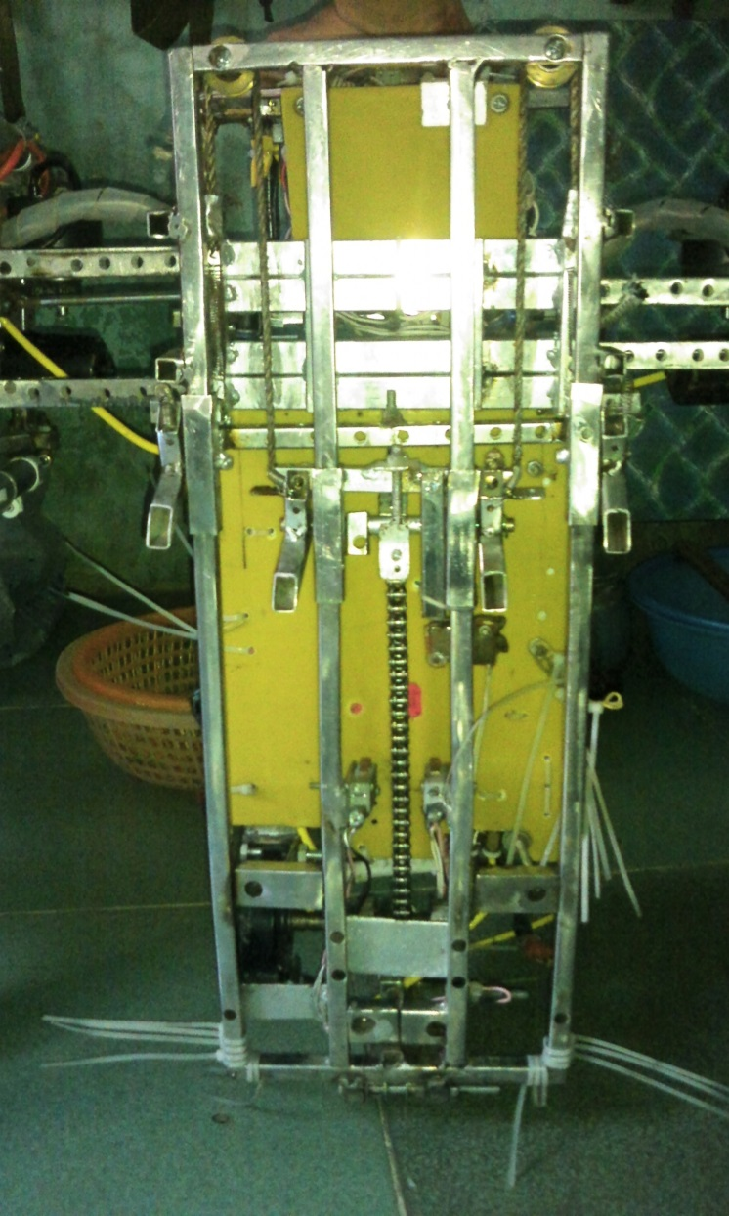

**CHƯƠNG 3:**

**THIẾT KẾ MẠCH ĐIỀU KHIỂN ROBOT CON**

**3.1 Hệ thống điều khiển của Robot con:**

**3.1.1 Thống kê các tín hiệu vào ra****:**

**Bảng 3.1. Các tín hiệu vào của hệ thống điều khiển Robot con:**

|  |  |  |  |
| --- | --- | --- | --- |
| **STT** | **Tên gọi** | **Số lượng tín hiệu** | **Chức năng** |
| 1 | Công tắc hành trình | 2 | Xác định góc ban đầu của hai tay kẹp |
| 2 | Công tắc hành trình | 2 | Xác định vị trí cột |
| 3 | Công tắc hành trình | 2 | Xác định cử hành trình của cơ cấu leo thang |
| 4 | Encorder | 4 | Xác định góc quay tay kẹp |
| 5 | Công tắc hành trình | 2 | Giao tiếp giữa robot mẹ và robot con |

Bảng 3.2. Các tín hiệu ra của hệ thống điều khiển Robot con:

|  |  |  |  |
| --- | --- | --- | --- |
| **STT** | **Tên gọi** | **Số lượng tín hiệu** | **Chức năng** |
| 1 | Tín hiệu điều khiển động cơ | 6 | Điều khiển động cơ quay tay kẹp và động cơ leo thang |
| 2 | Tín hiệu điều khiển Van khí nén | 5 | Điều khiển cơ cấu kẹp, cơ cấu vương cánh tay và đuôi của robot |

**Thống kê: có 12 tín hiệu vào và 11 tín hiệu ra.**

### 

### 3.1.2 Sơ đồ khối hệ thống điều khiển

* **Phân tích thiết kế mạch**
* Các tín hiệu vào: bao gồm có 12 tín hiệu vào. Trong đó, các tín hiệu từ công tắc hành trình, nút nhấn là các tín hiệu xác định trạng thái mức cao hay thấp bao gồm 8 tín hiệu, tín hiệu từ encorder để xác định chiều và góc quay bao gồm 4 tín hiệu.
* Phần mạch công suất: bao gồm 1 mạch điều khiển 2 động cơ lép.
* Ngoài ra còn có module điều khiển van điện từ.
* Phần mạch điều khiển trung tâm: có nhiều phương án để lựa chọn bộ điều khiển, ở đây ta chọn vi điều khiển PIC18F4431 làm bộ điều khiển trung tâm. Họ này có nhiều tính năng vượt trội so với họ vi điều khiển 8051 thường dùng như tốc độ xử lý nhanh, có tích hợp ADC, Eeprom…
* **Sơ đồ khối mạch điều khiển**

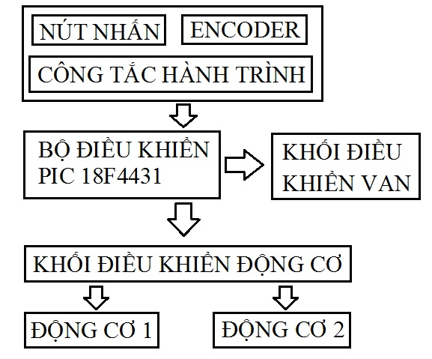

*Hình 3.1. Sơ đồ khối mạch điều khiển Robot con.*

## 3.2 Thiết kế và tính toán mạch

* **Khối nguồn:**

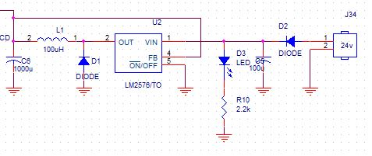

Dùng nguồn 7,5V - 35V vào IC ổn áp LM2576.Nguồn 5v cho vi điều khiển

- Tụ C5 lọc điện áp đầu vào

- Tụ C6 lọc điện áp ra

- IC LM2576 ổn áp cho ra 5v vào vi điều khiển.

Led báo nguồn vi điều khiển có dòng định mức I = 10mA nên trở của đèn 330ohm

* **Khối điều khiển:**

Có nhiều phương án để chọn, ở đây chọn VĐK cho phần điều khiển trung tâm ta chọn họ chip VĐK là PIC 18F4431.

**Các tính năng mới của họ PIC:**

* 35 chân vào ra
* Sử dụng thạch anh 20 MHz
* Giao diện SPI đồng bộ.
* Các đường dẫn vào/ra (I/O) lập trình được.
* Các kênh băm xung PWM.
* Các chế độ tiết kiệm năng lượng như sleep, stand by..vv.
* Một bộ định thời Watchdog.
* 1 bộ Timer/Counter 8 bit.
* 3 bộ Timer/Counter 16 bit.
* Bộ nhớ EEPROM.
* Giao tiếp USART..vv.

PIC 18F4431 có đầy đủ tính năng của họ PIC, về giá thành so với các loại khác thì giá thành là vừa phải khi nghiên cứu và làm các công việc ứng dụng tới vi điều khiển.

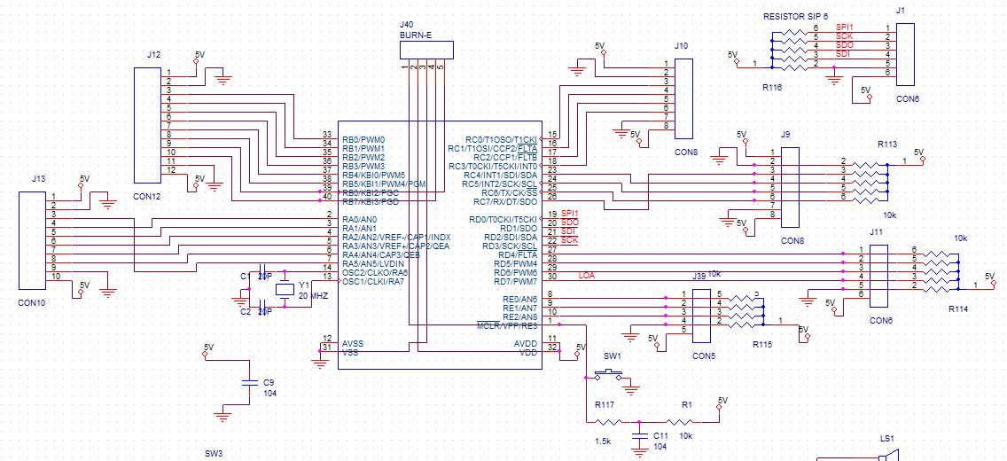

* **Khối công suất cho hai động cơ quay cánh tay:**

Sử dụng IC cầu H chuyên dụng LMD18201 của Hãng Texas Instruments:

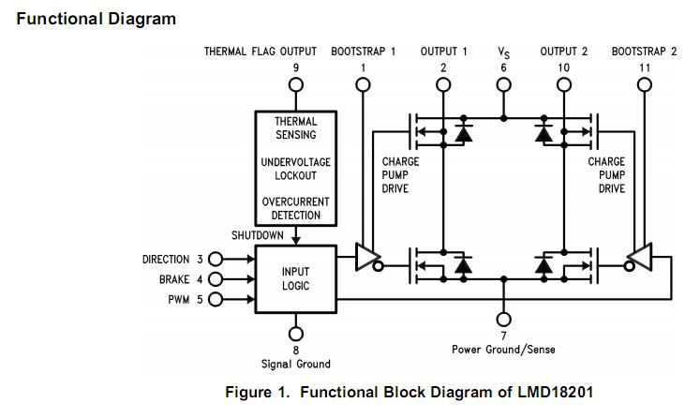

Sơ đồ khối IC LMD18201

**Các tính năng của IC LMD18201:**

* Dòng max của ic khác lớn 6A
* Kích thước nhỏ gọn
* Mạch điện thiết kế đơn giản
* Dải đáp ứng điện áp rộng từ 12V đến 55V
* Giá thành rẻ

Nguyên lí hoạt động của IC:

Đầu tiên ta kéo chân BRAKE của IC xuống 0V để cho phép IC hoạt động, sau đó cấp xung vào chân PWM của IC động cơ sẽ quay và muốn đảo chiều động cơ ta thay đổi mức trên chân DIRECTION điện áp.

* Sơ đồ nguyên lý mạch công suất:

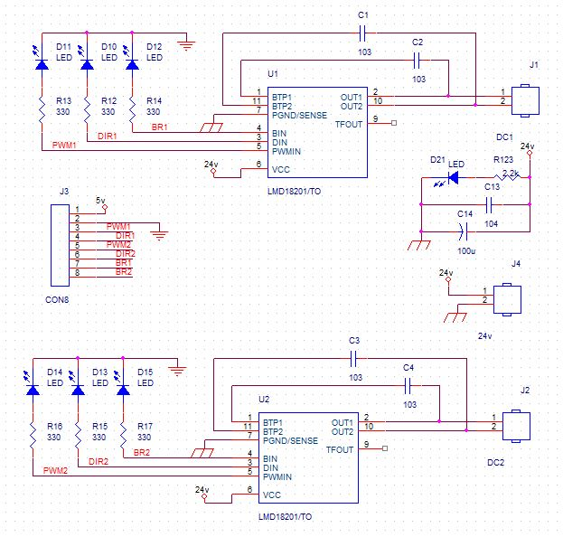

* **Khối công suất cho hai động cơ leo cầu thang:**



* Mạch được thiết cho 2 động cơ đảo chiều.

- Mạch được mắc theo nguyên tắc kéo đẩy của 2 BJT A1015, C1815. Khi có nguồn kích từ chân B của C1815 thì fet dẫn làm cho động cơ hoạt động và khi không kích thì điện áp còn dư của fet sẽ còn và làm gây nóng fet vì vậy A1015 lúc này sẽ bị fet xã hết điện áp và fet hoạt động ổn định

- Diode D23 dùng để bảo vệ vi điều khiển khi kích, mở đúng chiều.

- Trở R330 dùng để hạn dòng kích đúng sườn kích của fet

- Dùng transistor hiệu ứng trường MOSFET IRF540N có khả năng chịu dòng 19A, điều khiển bằng dòng trên ngõ vào G.

* **Khối mạch kích van:**

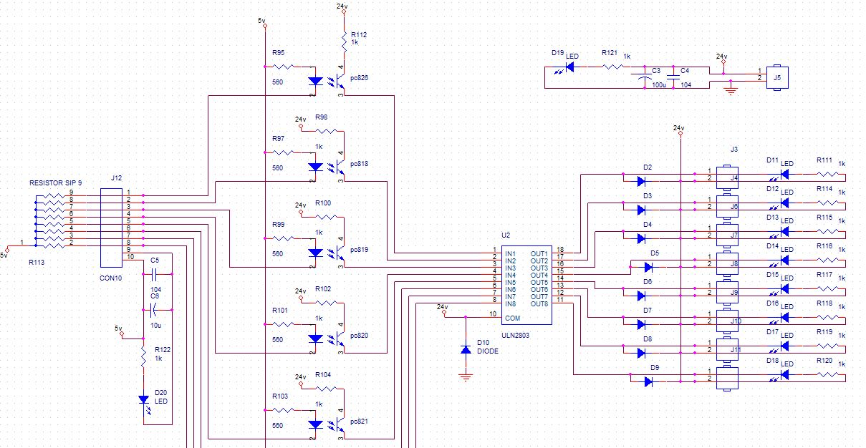

- Sử dụng opto để cách ly động lực và điều khiển.

- Dùng IC ULN2803 để kích van hoạt động.

**TÀI LIỆU THAM KHẢO**

**[1].**Chi tiết máy. Nguyễn Trọng Hiệp. Nhà xuất bản giáo dục .

**[2].**Giáo trình kỹ thuật số.Nguyễn Thuý Vân. Nhà xuất bản khoa học kỹ thuật .

**[3].**Giáo trình kỹ thuật xung,kỹ thuật số. Nguyễn Văn Phòng. Đại học bách khoa ĐN .

**[4].**Giáo trình kỹ thuật xung căn bản và nâng cao. Nhà xuất bản trẻ .

**[5].**Sổ tay tra cứu và thay thế linh kiện bán dẫn. Nhà xuất bản trẻ 1999 .

**[6].**Sổ tay sơ đồ linh kiện điện tử. Dương Minh Trí. Nhà xuất bản khoa học kỹ thuật .

**[7].**Simplistic Control of Mecanum Drive của Ian McInerney, FRC Team 2022

**Một số trang web tham khảo:**

www.codientubkdn.com

www.bkpro.inf

www.diendandientu.com

www.dientuvietnam.net

www.sixca.com

[www.Alldatasheet.com](http://www.Alldatasheet.com)